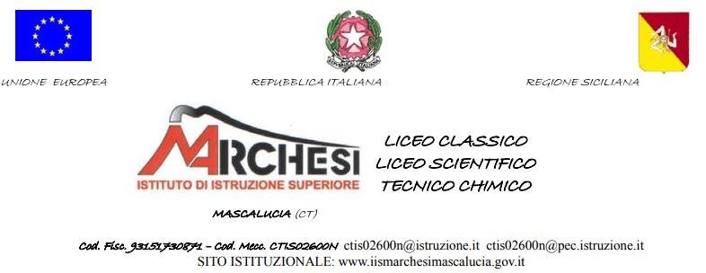

Prot. N°007426 del 26/10/2018
A tutti i Docenti
A tutti gli Studenti

BANDO PER LA REALIZZAZIONE DEL LOGO DEL PROGETTO:

“Reflective teaching/learning in a modern European digital classroom”

Codice progetto: 2018-1-IT02_KA229-047976_1

In occasione dell’avvio del progetto “Reflective teaching/learning in a modern European classroom” coordinato dal nostro Istituto e selezionato per partecipare, con altri 5 partner europei, all’attività Programma Erasmus+call 2018 – KA2 - Parternariati strategici per Scambi tra Scuole, questa Istituzione Scolastica
Organizza

un concorso di idee per la realizzazione di un Logo che identifichi lo spirito del progetto così come descritto nella presentazione disponibile al link: https://youtu.be/tW-NGC8tw5g
http://www.iismarchesimascalucia.gov.it/programma-erasmus-cinque-progetti-erasmus-al-concetto-marchesi/

Art. 1 Caratteristiche del Logo.
Il logo deve essere un prodotto di grafica in formato digitale (jpeg, png o qualunque altro formato facilmente leggibile dai normali supporti informatici) che non contenga citazioni. Deve essere originale ed in grado di comunicare e richiamare efficacemente lo spirito europeo del progetto. Il logo dovrà essere un elemento distintivo, appropriato, pratico, semplice nella forma e nella grafica, in grado di mantenere le caratteristiche comunicative se cambiano le dimensioni o se si tolgono i colori (in bianco e nero).

Art. 2 - Soggetti ammessi a partecipare.
Possono partecipare al bando i singoli studenti dell’IISS “C. Marchesi” di Mascalucia. Ogni partecipante potrà inviare una sola proposta grafica, pena l’esclusione dal concorso.

Art. 3 - Modalità di partecipazione e termini.
Il file contenete il lavoro prodotto, deve essere inviato come allegato ad un messaggio tramite posta elettronica all’indirizzo: concorsologo@liceomascalucia.it
Nel campo oggetto del messaggio e-mail dovrà essere riportata la dicitura:
PARTECIPAZIONE BANDO LOGO Reflective teaching/learning
Nel testo del messaggio, l’autore dovrà indicare nome, cognome, classe, sezione e indirizzo di studi frequentato nell’anno scolastico in corso, presso l’IIS” C. Marchesi” di Mascalucia.
Il file contenete il lavoro prodotto dovrà essere inviato entro le ore 24:00 del 10/11/2018.
Non saranno presi in considerazione i lavori pervenuti oltre tale termine.

Art. 4 - Composizione della commissione.
Le proposte pervenute entro la data prevista saranno esaminate da una apposita Commissione, presieduta dal Dirigente Scolastico, Prof.ssa Lucia Maria Sciuto e composta da:
Prof.ssa Cinzia Claudia La Rosa – coordinatrice del progetto;
Prof.ssa Eliana Guglielmino - docente di lingua inglese;
Prof.re Alessandro Salerno – docente di storia;
Prof.re Carmelo Ciaramella – docente TIC e responsabile del supporto tecnico del progetto;
Prof.ssa Marisa Ferriolo – docente di scienze.

Art. 5 - Criteri di valutazione delle proposte.
Il punteggio sarà espresso sulla base dei seguenti criteri:
Coerenza con le tematiche del progetto “Reflective teaching/learning” (max 30 punti)
Originalità (max 30 punti)
Efficacia nel comunicare lo spirito del progetto (max 20 punti)
Versatilità (facilità di applicazione in diversi contesti) (max 20 punti)
Il punteggio massimo è di 100.
Tra tutte le proposte pervenute, la Commissione predisporrà una graduatoria di merito sulla base dei criteri stabiliti e il suo giudizio sarà insindacabile

Art. 6 – Premio.
L’autore del Logo selezionato sarà premiato con una mobilità gratuita e il lavoro prodotto parteciperà alla selezione successiva con le proposte finaliste prodotte dalle altre 5 scuole partner del progetto.

Siti web correlati e link utili:

https://youtu.be/tW-NGC8tw5g
http://www.erasmusplus.it/
http://www.iismarchesimascalucia.gov.it/programma-erasmus-cinque-progetti-erasmus-al-concetto-marchesi/

Il Dirigente Scolastico
Dott. ssa Lucia Maria Sciuto

